# 增

## HR

### 发布职位（）；//提交职位表单，对表单进行存储。

相关存储数据  
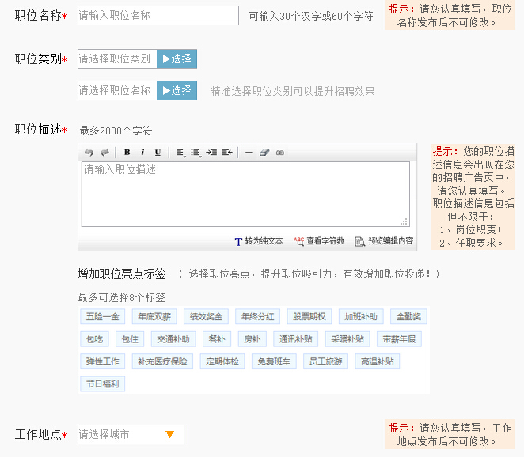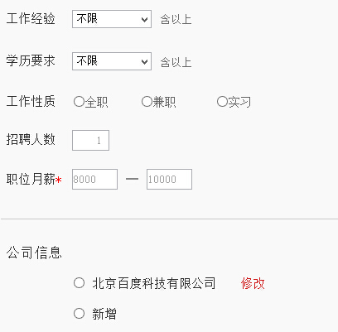  
备注；

* 发布企业主页-企业信息（）  
  相关存储数据  
  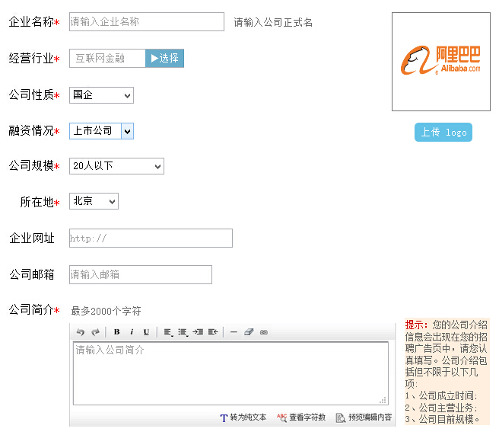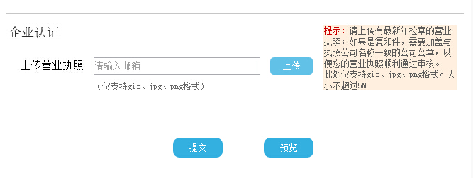

### 发布企业主页-企业风采（）

相关存储数据  
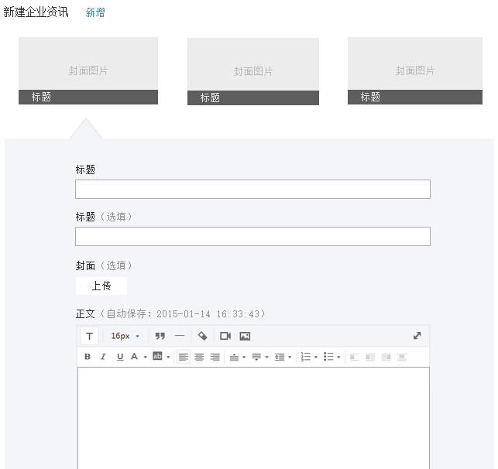

### 公司注册（）；

相关存储数据  
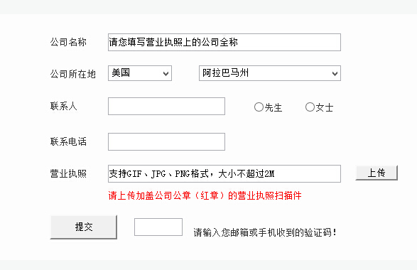

## 个人

### 个人简历（）；

相关数据项  
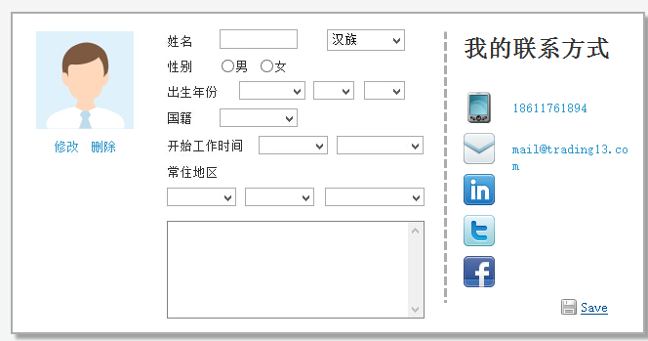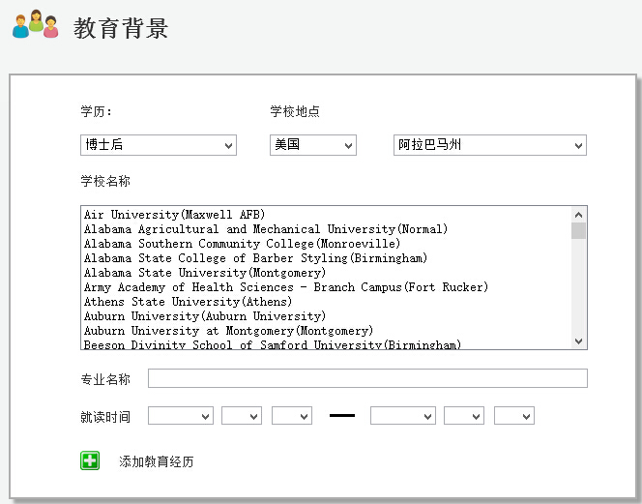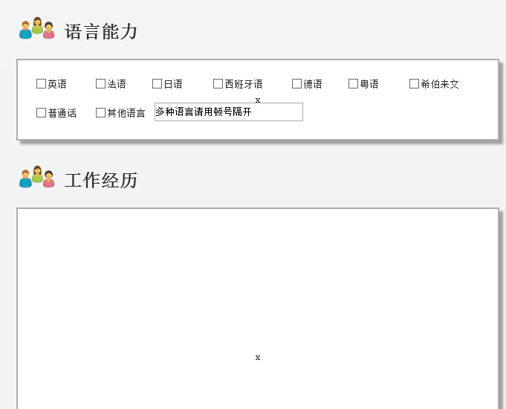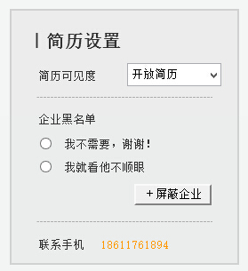

### 个人注册（）；

### 论坛提问（）---可扩展

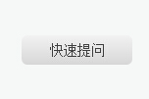

### 论坛发言（）；--可扩展

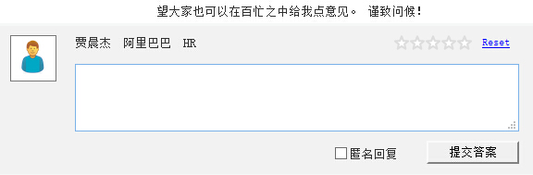

### 站内信（）---与企业交流

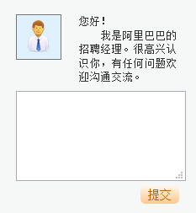

# 删

## HR

### 删已拒绝简历（）；

# 改

## HR

### 收藏简历（）；

### 拒绝简历（）；

### 通过简历以及邀请面试（）；

### 重新发布已失效的职位（）；

### 对企业信息进行修改（），企业风采进行修改（）；

### 对公司注册信息进行修改（）；

### 结束发布职位（）；//保留30天后删除

## 个人

### 修改简历（）；//将相关简历读出，并进行修改。

# 查

## 公共

### 登录功能（）；

### 职业招聘数（）；---网站首页，各类招聘的职位数目

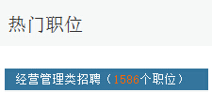

### 新增职位数（），视频简历数（）；--网站首页，显示当日新增职位，新增视频建立

### 论坛热帖（）--可扩展

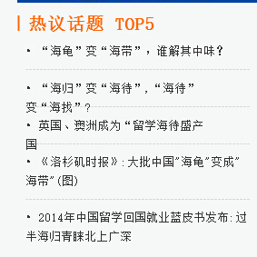

### 论坛帖子显示（）--可扩展

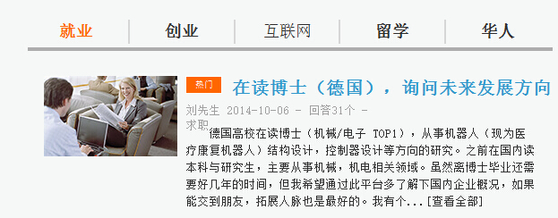

### 论坛搜索（）--可扩展

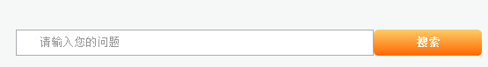

### 职位搜索（）；//包括知名企业页面及企业详细页职位显示，HR职位搜索（暂定），个人职位搜索

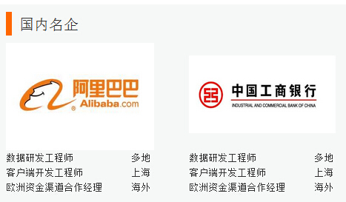

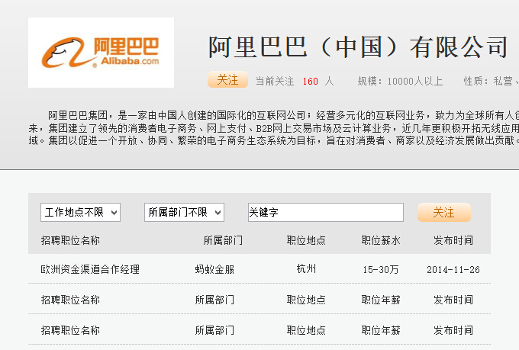

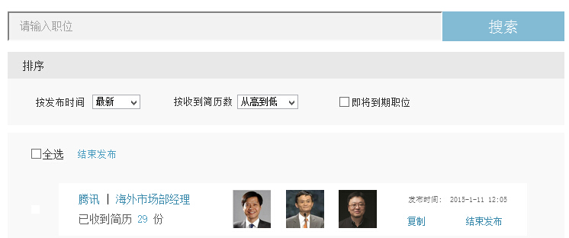

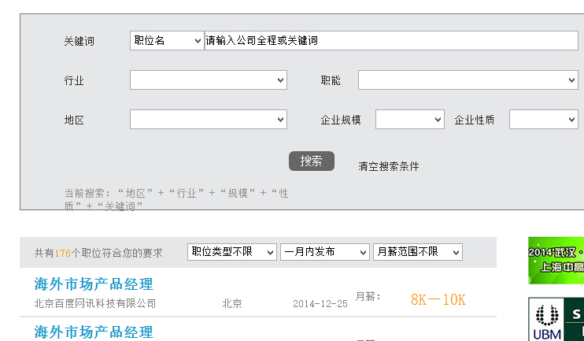

## HR

### 已预约应聘者数（）；

### 已预约应聘者（）；

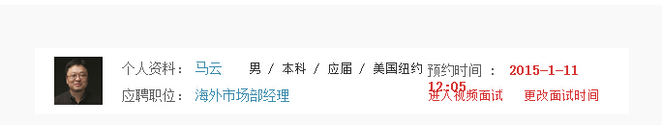

### 推荐简历（）；//待定

### 简历筛选（）；//包括待面试，推荐简历，拒绝简历

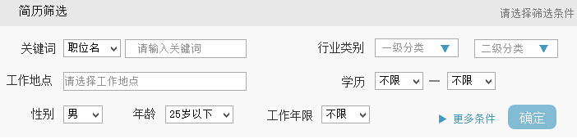

### 简历筛选（）；//我的收藏



### 简历显示（）；//包括，新收到，待面试，推荐简历，搜索，拒绝简历

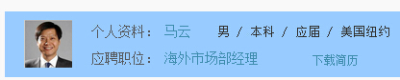

### HR已收藏简历（）；

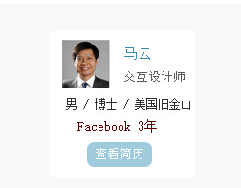

### 查看简历（）；

### 预览职位（）；

### 搜索已发布的职位（）；//条件

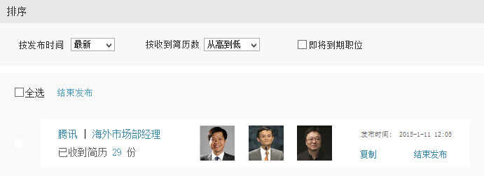

### 搜索已失效的职位（）；

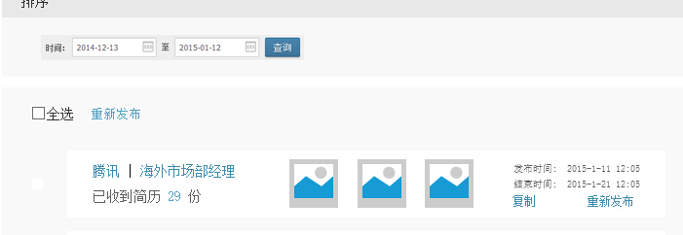

### 查看企业注册资料（）；

### 查看企业信息（）；

## **个人**

### 已投递的职位（）；

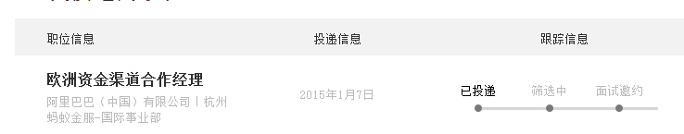

### 收到的面试邀请（）；

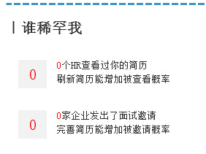

### 简历被查看信息（）；



### 好友（）；--可扩展

### 推荐职位（）；

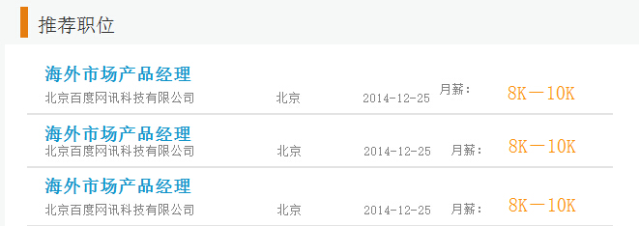

### 我收藏的职位/公司（）；

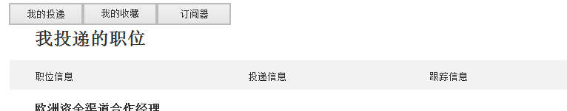

## 非数据库功能

### 通知面试（）；

### 下载简历（）；--以word或excel形式保存至本地

### 订阅（）；